Муниципальное бюджетное дошкольное образовательное учреждение детский сад комбинированного вида № 2 ,г. Нелидово, Тверская обл.

НОД
по художественному конструированию
Тема: « Золотая рыбка»
Старшая группа. (5-6 лет)
Авторская разработка

Подготовила:
воспитатель Жосан
Ирина Валентиновна.

г.Нелидово 2015 г
Цели и задачи:
Обучающие:
1. формировать умения следовать схематической инструкции;
2. совершенствовать приемы работы с бумагой и другими материалами;
3. закрепить геометрические понятия: круг, полукруг, четверть круга ,;
4.упражнять в операции анализа и синтеза;
Развивающие:
1. развивать внимание, память, пространственное воображение;
2. развивать мелкую моторику рук и глазомер;
3. развивать художественный вкус, творческие способности и фантазию детей;
Воспитательные:
1. воспитывать интерес к конструированию из бумаги;
2. формировать культуру труда и совершенствовать трудовые навыки;
3. учить аккуратности, умению бережно и экономно использовать материал, содержать в порядке рабочее место.

Материалы и оборудование: заготовки из бумаги(круги разного цвета по 2 на каждого ребенка), схема работы, пластиковые тарелочки, ленты, тесьма, пайетки и тд..клей, ножницы.

Предварительная работа: рассматривание изображений золотых рыбок, чтение сказки А.Пушкина. «Сказка о рыбаке и рыбке», тонирование пластиковых тарелочек.

Содержание
Ребята, совсем скоро вы попрощаетесь с детским садом. Мы с вами готовимся к выпускному вечеру, где , конечно, после вашего выступления каждый из вас получит от детского сада подарок на память. Но , наверное, и ребятам, которые остаются в детском саду тоже было бы приятно получить от вас памятные подарки. Как вы считаете?.
Я предлагаю подарить ребятам волшебный подарок, который возможно даже сможет исполнять их желания.
Знаете ли вы, кто исполняет желания в сказках?
Мы с вами недавно читали сказку А.С.Пушкина . Кто там исполнял желания? (золотая рыбка)Верно.
Как называлась эта сказка? (Сказка о рыбаке и рыбке).
Вот и мы с вами сегодня будем делать золотую рыбку.

Дети рассаживаются за столы.
Когда мы с вами рассматривали изображения золотых рыбок, вы видели, что они бывают различного цвета и обычно живут дома в аквариуме. Наша рыбка сказочная , поэтому и аквариум у нас будет сказочный. (тонированная в синий цвет тарелочка)
А выглядеть она будет вот так. (показывается готовая рыбка).
Посмотрите внимательно и скажите, из каких деталей состоит наша рыбка?
(полукруг, четверть круга, восьмая часть круга)
Но у вас на столах только круги. Как нам из них сделать необходимые детали?
Как из круга получить полукруг?
( согнуть или разрезать круг пополам) Верно.
Для нашей рыбки мы будем сгибать круг. ( схема 1)
Как нам получить теперь четверть круга для хвоста?
(согнуть 2-й круг пополам и разрезать на 2 части. Половинки снова согнуть пополам) ( схема 2,3)
Восьмая часть получается путем двойного сгибания полукруга. (схема 4 )
Теперь, когда мы разобрались, как сделать рыбку, нам нужно подготовить руки для работы.
Физкультминутка.
Пять маленьких рыбок ныряли в реке
(имитация рыб).
Лежало большое бревно на песке
(развести руки в стороны).
Первая рыбка сказала:- нырять здесь легко
(имитация ныряния).
Вторая сказала:- ведь здесь глубоко
(грозят указательным пальцем).
Третья сказала:- мне хочется спать
(руки лодочкой под ухо).
Четвертая стала чуть-чуть замерзать
(потереть кистями плечи).
Пятая крикнула:- здесь крокодил
(руками имитируют пасть крокодила).
Плывите скорее, чтоб не проглотил
(встряхивание кистями).

А теперь вы можете самостоятельно начать работу.
Схема поможет вам сделать все правильно.
Рыбке скучно будет в пустом аквариуме , поэтому не забудьте насыпать туда камешки. Что это может быть?( бусины. Кусочки бумаги), и посадить водоросли(ленты, тесьма. Нитки)
Самостоятельная работа детей.

Ну что ж, по – моему, у нас получилась настоящие золотые рыбки. И я думаю, что они обязательно исполнят желание тех детей, которым вы их подарите. Ведь вы делали свой подарок от всей души.

ПРИЛОЖЕНИЕ
Схемы для конструирования

№1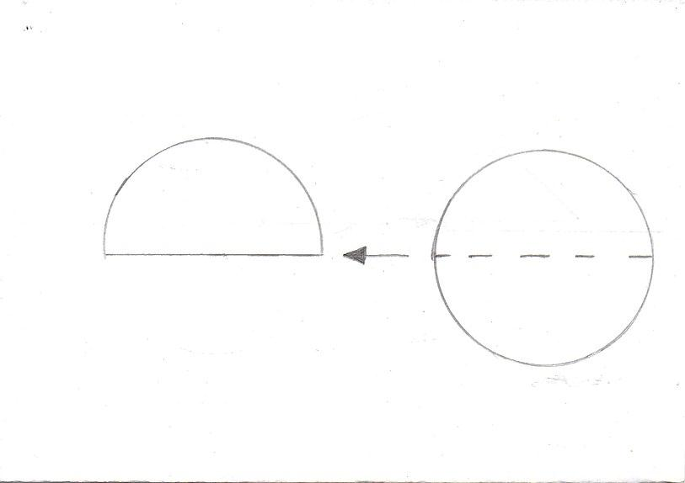

№2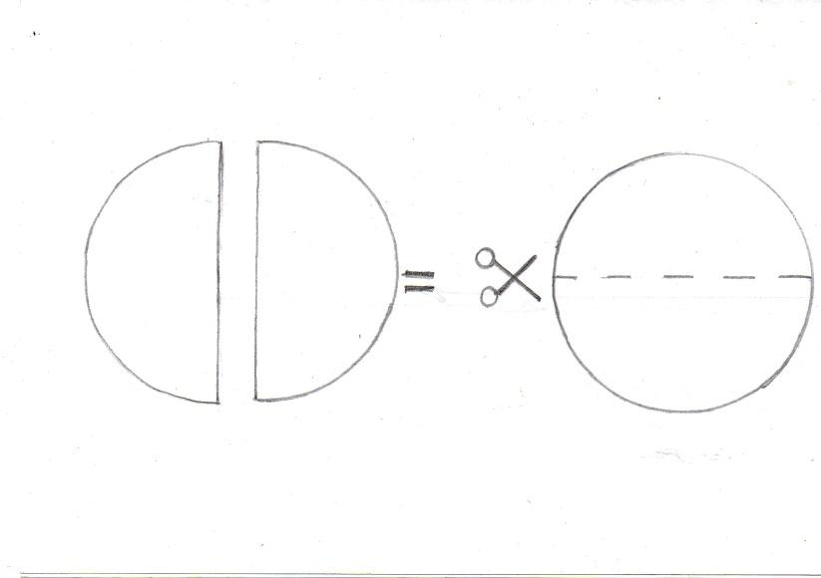

№3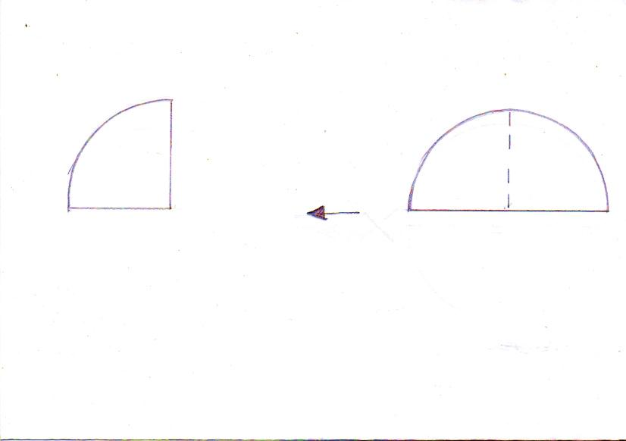

№4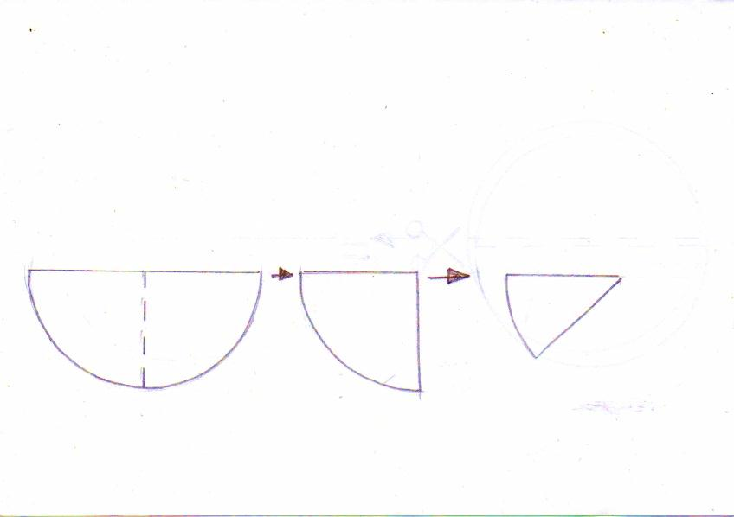

Работы детей

